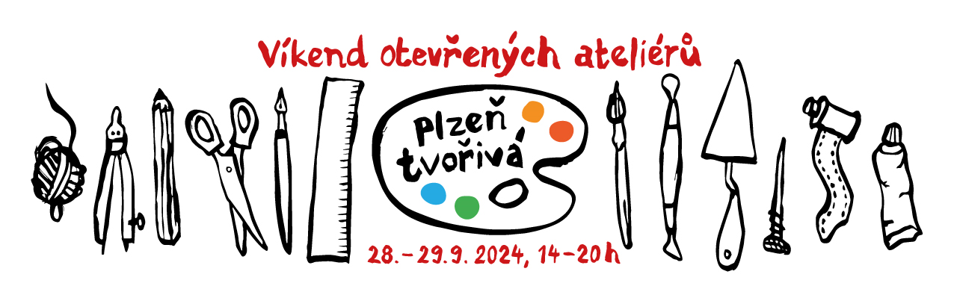
Víkend otevřených ateliérů se blíží! Dejte do diáře a zažijte umění!

O víkendu 28. a 29. září 2024 se již podeváté otevřou dveře ateliérů, galerií, škol a dalších míst, kde umění vzniká nebo se vystavuje. Pro návštěvníky je to příležitost poznat osobně umělce, seznámit se s výtvarnými technikami a třeba i zkusit sami tvořit. Putování podle mapy, prezentaci umělců v Plzni a okolí a ART PARTY organizuje Grafia s podporou města Plzně, Plzeňského kraje, městského obvodu Plzeň 3, Nadace 700 let města Plzně a města Klatovy. Akce se koná pod záštitou ministra kultury Mgr. Martina Baxy a primátora města Plzně Mgr. Romana Zarzyckého. Již teď je přihlášeno více než 180 umělců a v mapě najdete přes 60 zastávek.
"Naším cílem je co nejužší kontakt výtvarníků a publika," říká Jana Brabcová, autorka myšlenky a jednatelka pořádající společnosti Grafia. "Jde patrně o nejrozsáhlejší prezentaci výtvarníků, kteří tvoří v Plzni či v Plzeňském kraji nebo mají k našemu kraji vztah, ať už tu prožili část života či zde například učí.
Je to program pro celou rodinu. Odložte mobily, vemte děti, nechte je podle mapy objevovat jednotlivé umělecké body - a máte celý víkend co dělat! Zkuste si zdarma techniky, pro které doma nejsou podmínky, dívejte se umělcům pod ruce. A když se rozhodnete nějaký artefakt koupit, máte ho navíc i se zážitkem.“
Program bude opět nabitý a je určen všem věkovým kategoriím. Návštěvníky čekají kromě výstav také výtvarné workshopy, ať už jde o oblíbené sochání z pórobetonu, tvorbu mozaiky, výrobu šperků, tvorbu z papíru či třeba malování na hedvábí. Patrně nejvíce umělců i miniworkshopů na jednom místě najdou návštěvníci v plzeňské Papírně, další místa „tvořivé“ body jsou v mapě označeny zeleně.
Již tradičně se bezplatně o víkendu otevírají i dveře známých galerií - Západočeské galerie v Plzni (Masné krámy i výstavní síň „13“), Galerie města Plzně či Galerie Jaroslava Sutnara, nově také Galerie Jiřího Trnky a Galerie Dominikánská 12. V Knihovně města Plzně proběhne výstava i workshopy, chybět nebude ani Fakulta designu a umění Ladislava Sutnara, SUPŠ Zámeček a Paluba Hamburk.
Pro milovníky umění a vína je připravena stezka ART &WINE.
„Sledujte naše stránky www.otevreneATELIERY.cz, kromě programu zde najdete ke stažení mapu se všemi zastávkami v Plzni i dalších městech - ve Starém Plzenci, ve Vochově, v Klatovech (Pavilon skla Klatovy - PASK, Galerie U Bílého jednorožce), Šťáhlavech, v Horní Bříze, v Janovicích nad Úhlavou či v Dobřanech,“ dodává Jana Brabcová.
Tištěnou mapu naleznou návštěvníci od začátku září v místních infocentrech a galeriích. Těsně před akcí ji také vydá Deník pro celý Plzeňský kraj.
Na webu akce jsou také profily vystavujících umělců všech možných výtvarných oborů počínaje kreslením, malováním, přes sochařství, design, keramiku, fotografii, módní návrhářství, grafiku, šperk až po netradiční druhy umění, jako například přírodní tetování henna. Mezi vystavujícími jsou jak známí výtvarníci a členové Unie výtvarných umělců, tak i mladí na startu kariéry.
Již tradičně se mohou návštěvníci během Víkendu otevřených ateliérů zúčastnit soutěží: o nejaktivnějšího návštěvníka, o nejhezčí snímky, video či o nejobdivovanější umělecký výtvor vytvořený návštěvníkem.
I letos proběhne ART PARTY - neformální setkání u sklenky vína s umělci, v sobotu 28. 9. 2024 od 20:30 hod. v Papírně. K poslechu zahraje živá hudba.
Všechny vstupy jsou ZDARMA stejně jako registrace výtvarníků. Na některé tvůrčí workshopy s umělci je třeba si předem rezervovat místo na www.otevreneATELIERY.cz. Novinky sdílíme na sociálních sítích: www.facebook.com/otevrene.ateliery nebo na instagramu @otevreneateliery4 .
Zde najdete aktuality a nově registrované umělce.
Další info: Pavla Beránková 774 484 857, email: berankova@grafia.cz

Fotogalerie z minulého ročníku 2023 ZDE.

